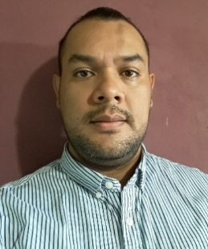
Datos Personales

Nombre: David Alexander Reyes Redondo
Identidad: 0501-1985-01836
Edad: 36
Profesión: Bachiller en Ciencias y Letras
Estado Civil: Unión Libre
Dirección: Col. Guanacaste, 23 ave. N.O. L 14, Pasaje 2, San Pedro Sula, Cortes.
Teléfono: 2570-3549 9703-4534
E-mail : darrreyes20@gmail.com

Educación Académica

Primaria: Esc. República de Colombia
Título de Primaria (1991-1996)
Secundaria: Instituto Tecnológico Milenium
Sin título por asuntos administrativos (2001-2005)

Cursos recibidos

Servicie Quality: Atención al cliente (2000)
Global Servicie: Seminario el Poder Esta en Tu Mente (2001)
Cámara Junior: Atención Al Cliente (2001)

Experiencia Laboral

Andy Publicidad: Display (2008-2009)

Mazariegos Publicidad: Mershandising (2008)

Dinamyc Publicidad: Promotor de mercadeo (2009-2014)

Dickies De Honduras; DJ (Locutor) (04/02/2014 – 01/07/2014)

Econored De Honduras; Promotor de mercadeo (14/10/2014 – 23/03/2015)

Laboratorios Finlay : Operario de producción (2/12/15 - 1/4/16)

Distribuidora Solís : Auxiliar de Servicios Operativos (3/10/16 – 28/02/19)
Coordinador de Bodega de Materiales (01/03/19 – 29/01/21)
Referencias Personales

Gustavo Palacios: Tel: 9838-1739
Sandra Portillo: Tel: 9822-5542
Oscar Ruiz: Tel: 9730-7752
Douglas Aguilar: Tel: 9430-2758

